Общедоступная группа –
«Экспертный Совет по ноосферной безопасности и расцвету России»
https://www.facebook.com/groups/expertnoosfera
https://www.facebook.com/groups/expertnoosfera

Обязательные Правила для ВСЕХ:
Будет удаляться контент, не имеющий отношения к теме группы. Когда вы инициируете дискуссию, подумайте, актуальна ли она здесь. Посоветуйтесь с модератором, если испытываете сомнения.
Уважаемые желающие войти в состав нашей Общедоступной Группы: примите во внимание, что здесь представлена всего лишь группа, а не учреждение; здесь мы обсуждаем, делимся мнениями, соображениями, комментариями… соблюдаем ПРАВИЛА неукоснительной доброжелательности в контактах.
ПРИДЕРЖИВАЙТЕСЬ тематики Группы предметно: ***
---
Этические ПРАВИЛА ГРУППЫ-----
(1)Все участники должны вести себя в соответствии с основополагающей философией доброжелательности сообщества.
(2) Общайтесь доброжелательно. Избегайте вульгарностей и оскорблений.
(3) на этой странице не разрешается размещать никакую рекламу,
(4) Здесь с уважением относятся к свободе слова. А все, кто практикует свободу слова, делает это уважительно, и в рамках общечеловеческих стандартов этики и моральных устоев человеческого сообщества.
(5) Личные нападки, оскорбительные высказывания и любое другое нарушение стандартов сообщества, а также неприкосновенность частной жизни и угрозы по отношению к членам группы приведут к предупреждению и, при повторении, к санкциям вплоть до исключения навсегда из группы.
(6) Будет удаляться контент, не имеющий отношения к теме группы. Когда вы инициируете дискуссию, подумайте, актуальна ли она здесь. Посоветуйтесь с модератором, если испытываете сомнения.
(7) Если контент был удален, не выставляйте его повторно.
(8) Не блокируйте группу администраторов.
(9) Общайтесь с другими так, как вы бы хотели, чтобы другие общались с вами.
----ЗАЩИТИТЕЛЬНЫЕ ОГОВОРКИ::
этот сайт предназначен только для информативных целей и никоим образом не должен толковаться как-либо иначе.
Любая информация данного сайта, размещенная на других сайтах родом из любого другого источника, кроме владельца этого сайта, считается ненадежной, если только и до тех пор, пока не подтвердили, связавшись с администраторами.
Информация этой страницы есть нечто совершенно иное, чем “юридическая консультация.”
– Пожалуйста, соблюдайте разницу между этими вещами.
-------------------------------
Библиографическая ссылка
Оноприенко Владимир Иванович. НГ«Экспертный Совет по ноосферной безопасности и расцвету России» // Ноосфера. Общество. Человек. – 2021. – № 1;
URL: noocivil.esrae.ru/271-2234
HTTP://NOOCIVIL.ESRAE.RU/271-2234
ОТ ТЕОРИИ НООСФЕРЫ - К ПРАКТИКЕ И ВНЕДРЕНИЮ
Автор проекта Оноприенко Владимир Иванович, делегат Всероссийского съезда народных делегатов, удостоверение №703,26.01.21. Проект подготовлен для обсуждения и доработки с участием членов народной группы и приглашенных заинтересованных темой

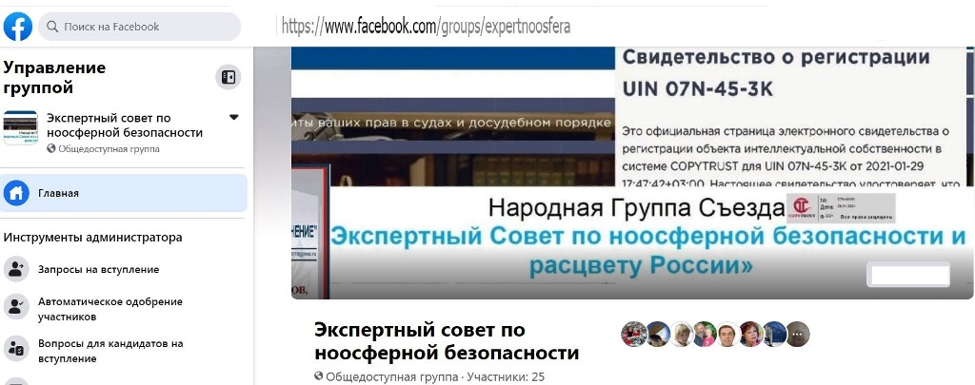
26.02.2021.

